附件1学校公共数据库缴费平台缴费
1、登陆学校公共数据库（可以从学校主页https://www.ecnu.edu.cn/左下角的“快速到达”进入）；
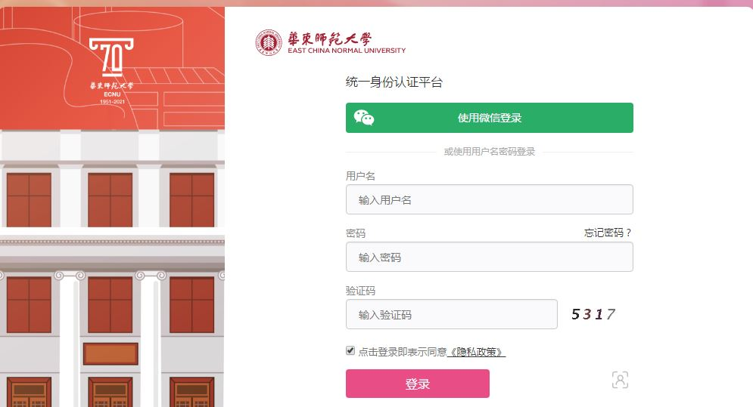
2、进入到“师生综合服务平台”中的“生活”页面；
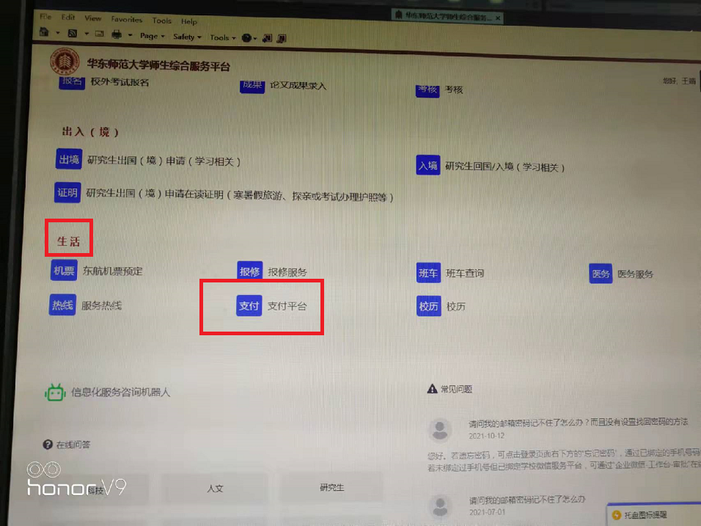
3、进入“支付平台”,选择“基本医保2022”项目，点击付款；
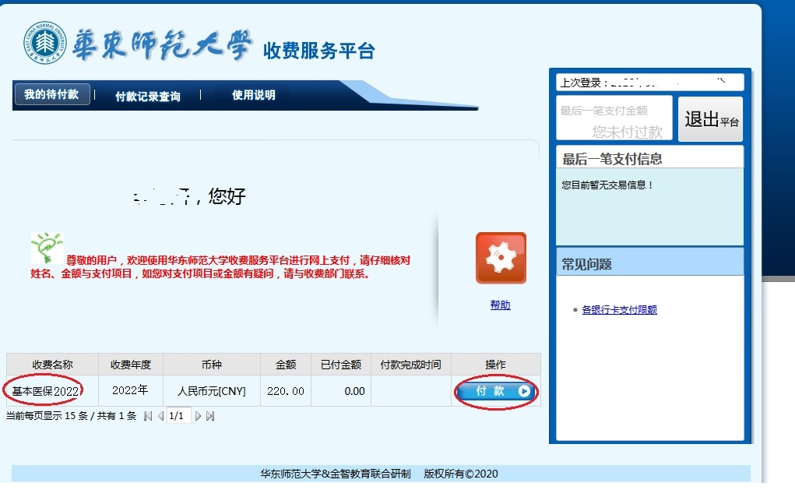
4、可选择 “ICBC中国工商银行”、“微信支付”、“支付宝”和“VISA”四种支付方式。比如选择支付宝支付，点击“支付宝”后，出现二维码，使用支付宝扫码支付即可。

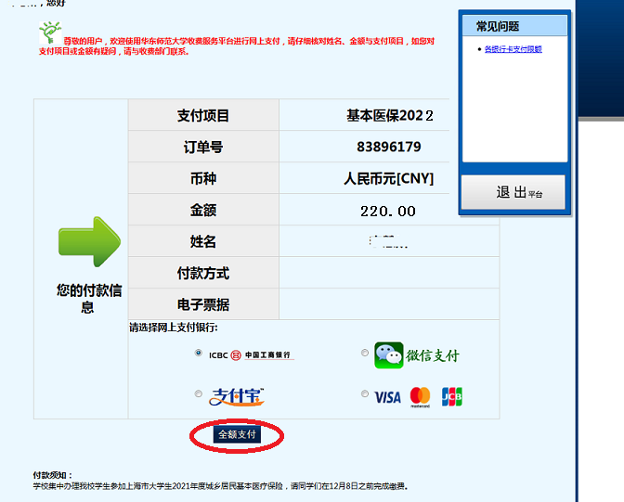

附件2 微信缴费
- 用微信搜索或扫描二维码关注“华东师范大学企业号”，并进行身份认证；



2、认证成功后点击“生活服务”；
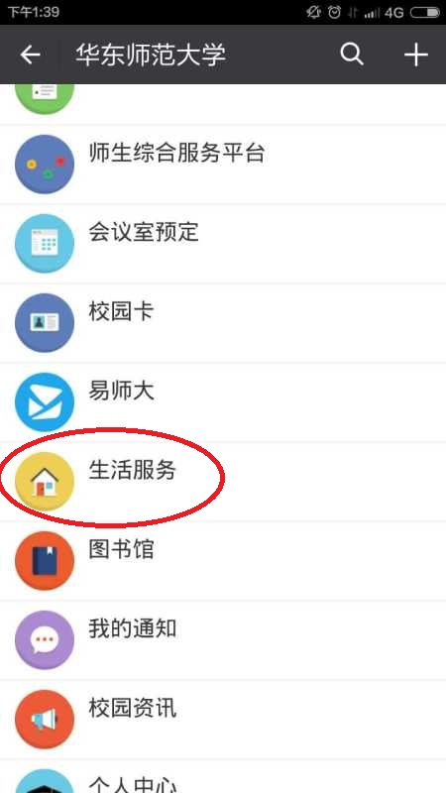
3、进入“生活服务”页面后，点击中间一栏中的“学生财务”，选择“教育缴费”；
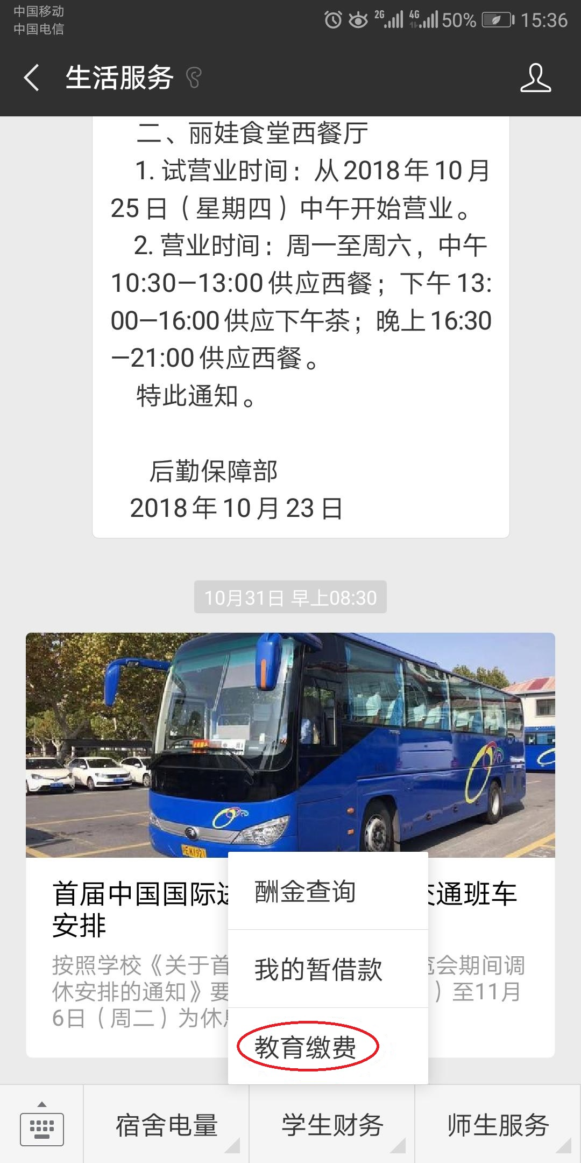
4、 进入“基本医保2022”页面，点击“付款”；
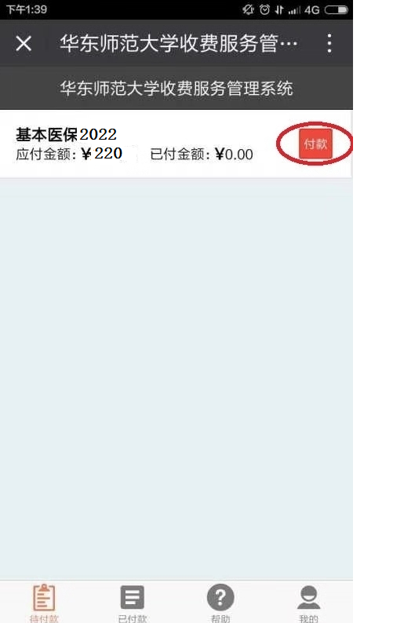
5、付款成功后，会显示“支付成功”页面
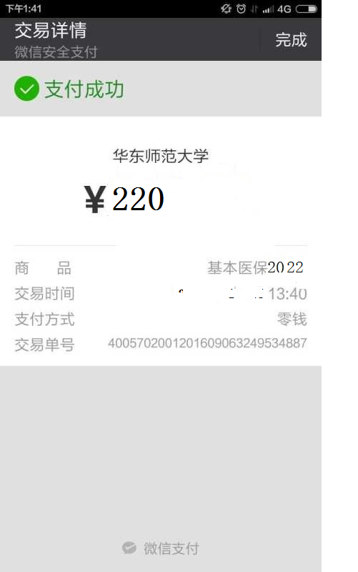
附件3自助机缴费
持有“银联”标志的银行卡，到自助缴费机刷卡缴费。
1、闵行校区办公楼一楼财务处走廊（财务处办公时间）
2、中北校区财务处办事大厅（财务处办公时间）

